Dokumentacja administratora

W aplikacji rola administratora ogranicza się do ewentualnego zarządzania bazą danych. Administrator może wykorzystać to do na dodawania większej ilości pytań i testów za pomocą autorskich skryptów w języku SQL.

Dla tej dystrybucji aplikacji (na potrzeby przedmiotu „Projekt zespołowy”) do bazy danych można dostać się online poprzez MS SQL Server Management Studio 18.

Dane do logowania:

Nazwa serwera - projekt-zespolowy.database.windows.net

Login - AdministratorWaciak

Haslo - Piesek123

Baza przechowuje dane zgodnie z poniższym modelem:

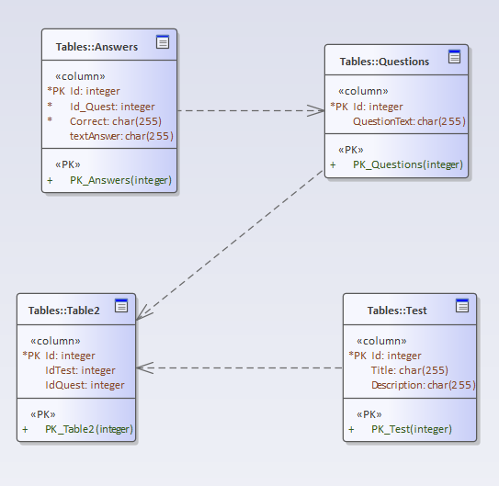

Tabela **Table2** stanowi most pomiędzy tabelą testów a tabelą pytań.